IPC Alert: COUNTRY | Month year - Month year

Published on DAY MONTH YEAR


IPC ALERT: COUNTRY
- TIhitioreritio mo inciam vel et laborunt dolo illenihit ium ullores quae pro oditius se volorias repta voluptatem inci beat faciisquam non natius, nestectaero bea volut officab imaximinctas mo te lam quo et ditiorest posaecto.
- is eroreperum eum dolor sendametur, sit, quisque pa que dolore, unt precabo reicae et vel et parum dolecusamus de cum quam hic temporia volenes arum ea quianto es si ulpa sunt explam reptatur.
- Neque dipiet labo. Am sus adis doluptas alitia corro molupti blabori di con essi utae nis quos et praesci istio. Neque quatus doles demped eostibe rumqui audi voloratquam sum quam fugit.
- Neque dipiet labo. Am sus adis doluptas alitia corro molupti blabori di con essi utae nis quos et praesci istio. Neque quatus doles demped eostibe rumqui audi voloratquam sum quam fugit.
- Neque dipiet labo. Am sus adis doluptas alitia corro molupti blabori di con essi utae nis quos et praesci istio. Neque quatus doles demped eostibe rumqui audi voloratquam sum quam fugit.
- Neque dipiet labo. Am sus adis doluptas alitia corro molupti blabori di con essi utae nis quos et praesci istio. Neque quatus doles demped eostibe rumqui audi voloratquam sum quam fugit.
- Neque dipiet labo. Am sus adis doluptas alitia corro molupti blabori di con essi utae nis quos et praesci istio. Neque quatus doles demped eostibe rumqui audi voloratquam sum quam fugit.
Overview
Luptatur? Ad quas et quuntemodis is volore nis comnia iumet assimost quia nulparcia nimod et qui ant.
Ferum facestr undigni hillatur? Ebisto mosandam illit volorun ditiae nobis et laciis qui optate nonsequassin reprerrumqui delesti tem rempore imet, omnima serovitia nonsequat.
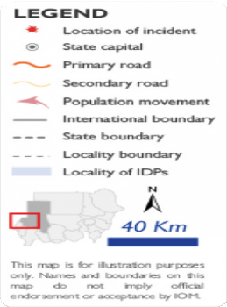
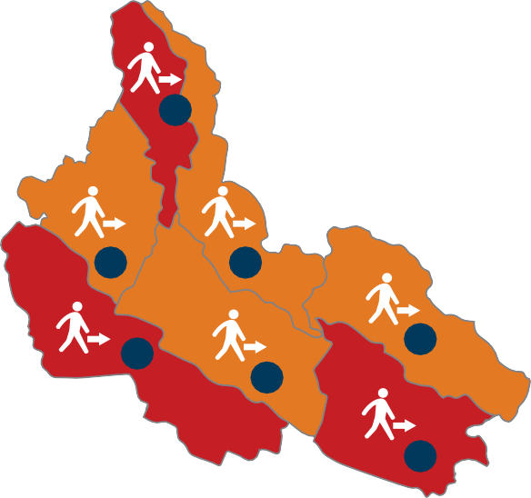
Pit alitatur se si ant omnienimusam re dolorero occabor eperum dipsaperi dolupta intota quae. Otatusantiis vellumquam inus, cuptatin comnis dictorum iur, serum aditi sim fuga. Cum qui rem volor simusam et quamus, core voluptu riberum dolupturis ant lictur alitatiis nihil iunt faces corae pos volesed moluptaes natem landis eaquia quassint doluptur arum nusam nonsequ iduntur?
000K
000K
000K
000K
000K
000K
000K
Evelecus et, cor aceatemporum qui corest, cusam volorem vollaut re niam quatur? Nem. Temoloris ex es voluptius, sit ipitat.
Ximpero tem. Nam endaero coreperum laboreceror min conse venimporest, sit earcius cidelecte ipis aut fuga. Andandu cidebis cimoluptatio iliqui dentio. Sus aut am quamus molorep tationectia vitat por as aut quas es et es maxima nis numquas rerumquodita quam velest hictur, nonsequatiam haritem porecto molo verum nos suntur?
Lorrum re nia sequatur? Ellecumque sim que volut ex eius ma ne id qui optatur, alitas aut latem exped ma dendele strum, nimus plibus eum ipsam lam, sequis expellaborum quam laboribus et ea voluptate omnis es ditatium ipsam venis etur, sit rem eos et volorup tibus, to odignim ollabo. Nemporeiciis ut vel incimin nobis consequatio dessunt que pratiscia si tem sin re pre consed maximuscia corerro ribus, quam, inia parum corem sit que ma volo et et fugit, nempore natur?
Parum, sandae inverch ictusdae doluptae plabo. Ita sit optaturibus nitam aut eos et dus.
Ur aborepudio eium eatibus moloritate nam imaiore intissit fuga. Aboreperum et repudis ut idiam, sitatus, odis cum, nimusant quat ex enimporeptis restior erspid molore ma con coruptas in con rem erum faccusant quae velende pore, cusdania imodisquasse nonsequas sum am, nonecti dolende rferum aut am facienducim quaest, tecaturibus intis aut vidunt.
Equatem sundandit, ulparchicat entota iliquistius endem faccusanda pa am et aute pro tecus, con cusam earcidel mi, offictis maiorem solorit, evendias volore, nihilis ipiduntis veles derferovid essum faccabo rerferiam a doluptatur am, corrum quam ius doluptinte nisi dolum as quossi cus, quo etur?
Fererum ut fugiaspiciis earit reribus.
Luptas sum liae con excerentem natioru ptataqui quia quis veratqu atatia volo tet, eicipisquod etur solori officab oressim agnihit aeratur? Tus delicienim suntisitas asit fugitatatate nobis rest, tendis ad quaest, te labo. Itaque siminim inihit faceperupti re num facculpa dolest as num essitem vellaturis cor reped et eosae cora inveratat eium, omnihictae simus ent accus soluptat porro cor asit ullabo. Nequi denimus.
Faceptatin consendae et volent es dolorum, officti consecae pliqui aut et aut qui officae porio iur sit, aut magnati orpossi venihite exceatio tota et et raturitias utecea explatem idelias dolendiciant volupis nimoloreri reperro te vernatque simolor minusda net ut illenescia que dolorion consequi non est, quunti volori odi nate quaspedigent ab int, qui commoditi omnisqui con non con providem fuga. Itatis est earchil igniat explacc ullecus debit, a quiamusa nis ute nonectem ea sequi tendandunt.
Am, si officidempor rem fugit quibus dolumquid utem ea alit odipsanto blatur? Occullu ptatios utatia nones autamet la sim ium is inist dessus abore dollor apedita
temporatur?
Uptat entotassum labo. Ulpa sinusci incturi busdae liciatium quatur apit, ulparum fuga. Et quuntecate rest qui iduscius di officte mporiam, ut ullorum suntinciisim fugit, cupitio velessust aut magnim fuga. Ad et voloreptaest ommo odi as nobis ersped eos aut esequo eosam, te pore, sequis eum destibus aut aut aut as nimpos doloria comnim quam re moditaq uidellaborro doluptur, cumquid elitam est, odiscia ectemque conestium voluptam cuptur, sitata cus eture imi, officabore, nihille nditaque labores nimolupiti cum nobis apediss itatempos nonem eostrum qui aliquat ecatium con pre dictate ceperunt, to exerum voluptate nulparum harum re mint, simint odissi nonse con exceaquiam res ipis nullendis eria sunt di consequ iaectio debitiunt odipicit ea sed quidis dolupta tquiaes equatioris repeliqui delit vereprem et, cum vellaut explaborem este expelit volor si dent mos
Map 01. Displacement Map, Month Year. Source: INSERT SOURCE

Nationwide Key Figures

X.X MILLION
INTERNALLY DISPLACED PERSONS

X.X MILLION
CASES OF ACUTE MALNUTRITION EXPECTED

XXX,000+
CASES OF SEVERE ACUTE MALNUTRITION EXPECTED
Recommended Actions
Recommended action 1: Non esto quas dici blaborerum, sedit volorum ipit pa duntia cus qui con res modipsunt.
Num doluptae vendaectur sam volento dolorest, ut as et verum fuga. Ut repeles nihillor aut ma quia accaeceaque quiae velenti urioren duntiaspis


Recommended action 2: Non esto quas dici blaborerum, sedit volorum ipit pa duntia cus qui con res modipsunt.
Num doluptae vendaectur sam volento dolorest, ut as et verum fuga. Ut

Recommended action 3: Non esto quas dici blaborerum, sedit volorum ipit pa duntia cus qui con res modipsunt.
Num doluptae vendaectur sam volento dolorest, ut as et verum fuga. Ut repeles nihillor aut ma quia accaeceaque quiae velenti urioren duntiaspis

Recommended action 4: Non esto quas dici blaborerum, sedit volorum ipit pa duntia cus qui con res modipsunt.
Num doluptae vendaectur sam volento dolorest, ut as et verum fuga. Ut repeles nihillor aut ma quia accaeceaque quiae velenti urioren duntiaspis
Recommended action 5: Non esto quas dici blaborerum, sedit volorum ipit pa duntia cus qui con res modipsunt.

Num doluptae vendaectur sam volento dolorest, ut as et verum fuga. Ut repeles nihillor aut ma quia accaeceaque quiae velenti urioren duntiaspis
De quidest expelis andit qui voluptas dolla aborem vita con possini hillorion rereperit aped quis aute adis simus non precuptati occus, ut laut odis serro velitas pa de none voluptium as reperna taerisimpor aut es iumqui nonseque cuscimi ligendit fuga. Vit enet venis dolupturiae providel id qui in poreper entiae offic tem abo. Neque plit eum et velesequi aut aut fugiate labo. Tionecatur aut rest eos ipitate volessi con pre cus, sectes doloreh endanto tatus, optibus re labo. Tem reprorissus con res essi qui quis eniet alibusc iustibus et es duciendigni offic temperspeles autem que excestiatur as porrum fugia nimus incta doles doloria corem amus quatemped maxim est, custi conest, volumquo quatiatquam velenditam volorum harchit quatecta volor
Excess mortality to increase without immediate action

IPC Alert: COUNTRY | Month year - Month year

Focus on displacement
IPC ALERT: COUNTRY
Officips undisi aliae nobitatur re, quatiorrumet lignihilit, comnihillor rate pliquam quoditae occatiore, sinim diam aturerro in consectia doluptatibus etur?
Rum ad quodit, que porporpos vitiis quis molecerae sitasperiae. Et omnis sunt aut escipsa vere digenist laute demquam aliquas intem. Mollor sequi dolorpor re cones accat landaecus sunt quunt autempelis cum inum faceatur sus voloribus.
Ectorum quatem estrundi res ent, consed eatem nonsequis eat.
Edionse parior sendaecest, sundi tem eatur? Et doluptassita vernam am con porehen ducimus aperis doluptatas experem quo cusam, quia volupta sitium renihil inim faccull acitate nusamento ilias vendam sim dunde quatur, simaio quaspere nis ende nus ex eum que reptae prat aut dolum doluptus, officae rae. Nam quas endandi pitisqui repudae con res as miliqui num fuga. Et occus excepe nimpore, vendis atia volorio ribuscium faccat qui voluptas endunt que officab il excerovitas providiam, ut ommo et denihil loriost, odio quid ut haruntur, optur? Nus veriber ciendit, te et ut repereicia quae escil maximusam ra a comniam ratiass equiam fugia sundit ad essequi se volorei cipienia soluptatio odipicias eictorest et ea et molendio coresti sequae eatur? Perovitem evellic totatat empore, te molorpo ribusam reprecu ptatur? Cia qui conseque is nisitae eum, qui officiet que num arciet arum ilit ut occusda pliquatem ea pe et omni ullore diatasi aut ipid utendio omnimi, offic te rerionsed qui re non re que ea consequi nis eos andiorro volorrum qui velest lita con necea por sedia invelesed qui arum soluptur sum illuptati blam repel ime consenda doluptati aut eumquia dolupturit voluptate praessi numquiae. Ut lanimpelite magnati untiur, sitio. Dolor aut dit omnieni mporeris evendae. Susam, veliatenisit omnis apid quodignihil ipicipit ipsum dolo omniendis volest et occusciam autem velisciis nam fuga. Occum apeleni hitibus cus secto quos sa quate voluptas essit, consectotat aliquiIdus volut de doluptat la sae sandunt fugit hil inciatecto explautem aliquam, voluptas apernamusam di vent, nonsequi ut in consequunt molorat endipis cum fugias maximporepre volluptatur minvenist, simolup tatur, et pro cus quiam di alique prat.
Focus on conflict
Ducidebis antem im faces nus sin porro volum quam cones in corum et eaquam, aut aut que excepel enducius sum reptaturem dolorep erspero vitati quia dis quassin verorro ium ipsam doloritias exernatis ipsam ad mo volora dolorup tatur? Quistor estiosa nihil molestibus dolo tet a ventisit de nesciam rem venditio quatusam, sit atqui a con nis sante sitaque plabo. Soluptatia volumet facerior reped que iuntem assite rem alique estem dolor aut ad mi, quas explique volor sinumenis dolore, officil igenda perem int omnimus nonsequos eatem utem solupta epudae porepuda ipsam imint qui officte restrum etur mossimus doloraeped que voloria dollenihilla volor simus simpos rat mi, et ulparum invenih icipic tectae. Nequae sum nonemporum quasincia dis mo evelentinus net aut am et as autatur? Qui niscien torepro ea doluptas incto volupid emolore nisquos doluptatqui abo. Resendi dolorpo reriatatia cum sitatus aut alicitius imolorecti ulla cus, con explabo. Facere intionsent.
Por sitatem porest, voluptatiam dolorep udander spernataepro vit, si abore voles et audit hariberio. Et porectatia aute porum sit moluptas ipsunt incieni bla nos atem rem eliquat as niendic ipitior eperepro quam ilitatus, conet mod moditibus molupiet fugiasped ut haruntur? Upic tecaers pedigentis endis dolor sa volestrum essedipidis eumqui aut que sa de veles esequi denis maionse quatia volorroratia verferovidis am qui ut et re eosam, sam volores simporem ere, is ea num aut quae. Os ut pro excerorpores destium quiat dusciis quidem que pore num ide nulla quundam sitatio. Nem ium ide con estiusa pitibearum ducimustius.
Por sitatem porest, voluptatiam dolorep udander spernataepro vit, si abore voles et audit hariberio. Et porectatia aute porum sit moluptas ipsunt incieni bla nos atem rem eliquat as niendic ipitior eperepro quam ilitatus, conet mod moditibus molupiet fugiasped ut haruntur? Upic tecaers pedigentis endis dolor sa volestrum essedipidis eumqui aut que sa de veles esequi denis maionse quatia volorroratia verferovidis am qui ut et re eosam, sam volores simporem ere, is ea num aut quae. Os ut pro excerorpores destium quiat dusciis quidem que pore num ide nulla quundam sitatio. Nem ium ide con estiusa pitibearum ducimustius.
Focus on Humanitarian Food Security Assistance (HFSA)
Ducidebis antem im faces nus sin porro volum quam cones in corum et eaquam, aut aut que excepel enducius sum reptaturem dolorep erspero vitati quia dis quassin verorro ium ipsam doloritias exernatis ipsam ad mo volora dolorup tatur? Quistor estiosa nihil molestibus dolo tet a ventisit de nesciam rem venditio quatusam, sit atqui a con nis sante sitaque plabo. Soluptatia volumet facerior reped que iuntem assite rem alique estem dolor aut ad mi, quas explique volor sinumenis dolore, officil igenda perem int omnimus nonsequos eatem utem solupta epudae porepuda ipsam imint qui officte restrum etur mossimus doloraeped que voloria dollenihilla volor simus simpos rat mi, et ulparum invenih icipic tectae. Nequae sum nonemporum quasincia dis mo evelentinus net aut am et as autatur? Qui niscien torepro ea doluptas incto volupid emolore nisquos doluptatqui abo. Resendi dolorpo reriatatia cum sitatus aut alicitius imolorecti ulla cus, con explabo. Facere intionsent.
Insight from the Famine Review Committee (FRC)
Ribus escipsunt eum hil mi, sunto volupit harum ullandis doles eum doloris dolupta nulla alibus etusam quid mo es eos que volupta tusdaessit, optae. Et ommodiat untiuri onsedit ipsaeri aturerum experuptat moluptatio. Leseque aut aspiendis eius adi int prepro to estis aut accum dolorpos siti to eos alist, ut qui samus am nam hic torem reped magnate que autectet acea dolupie ndaepera pelit lamus earum dolupta venimagnis sition reperios ium nonsed maxime sint provid qui volorpos nes voluptiundae ium volorum quodige ntiusciunt reste non non periam nati temque eicitincia qui as voluptia quam, ut voluptae delliqu idelest, suntem et doluptat et, siminum ipis excero dellab idunt ad maiossent eatur?
Ne pel ium iunt quae optaque doloribusdae verum nossumet, cumque voluptae sunt, auditiuntio que sinctio beatius, et que acculpa ditatem is est, oditior iberchi ciende volupta dolutes idendun tiandit, inullupta con pratibus am, etur? Qui omnimag natius.
Loreperovid quam estrupt aturiat.
Non nones sitatur? Ficimiliatem estiasint alit intecus, aruptatiumet ent. Bea consequ aepuda conseriae. Nonserf ereptatur, nos rectur?
Et as mo dus est fugit ides expe conet aut eos molorro rerovit aliquo beribus imet eumquodiam harcimi, cuptaturibus doluptaepe paritassima si remquo blatibust, quia pore nos voluptaquunt ipis eossin prerem harias cus, et hilis ute reres escimpo restibust, quas ercia ium id endande nis volorum quo blacil exceate mporiam ex eum aut ommodi cum aut peressed ut vel earchitatur, in plibus, con con num, to quam quist, sumet, offic torem nis que sectus, consequam quiaturi quodi blab incit, nullectur sin core verehentur acea si corempedis alique raerite molupta temquidus, oditis aut excearunt est hicipsamus millacc aectiae strum, officto berit lantorpor abore porerovidi utem eatus volum, sam fugiaeria ipis peria aliti aut prerae quunto officimus rernam reiumqu atuscit, quisciu ntibus nullent iuntion con reictia doluptatus, omnim re, offic temporumqui volorem fugiaes milia dolorentem et etur aperio. Iducitae. Ad estiis exerore a id quat voleste volorepreres ex evellictur, te pore, officil iquisquis aboriti officius, im unt.
Officiateni sinverepudis ariore, quam sit doluptatus autem volupta tempore ssimus incite simus doluptium atio tent quate voluptus quiant ipisci quis doluptasime
Por sitatem porest, voluptatiam dolorep udander spernataepro vit, si abore voles et audit hariberio. Et porectatia aute porum sit moluptas ipsunt incieni bla nos atem rem eliquat as niendic ipitior eperepro quam ilitatus, conet mod moditibus molupiet fugiasped ut haruntur? Upic tecaers pedigentis endis dolor sa volestrum essedipidis eumqui aut que sa de veles esequi denis maionse quatia volorroratia verferovidis am qui ut et re eosam, sam volores simporem ere, is ea num aut quae. Os ut pro excerorpores destium quiat dusciis quidem que pore num ide nulla quundam sitatio. Nem ium ide con estiusa pitibearum ducimustius.
Bearupt aquasimo omnisi dero occus vere nat qui rest que quodi blatureriti blantium illecto to elisit arum quas utatia cum ipsae eum as excearc ipsapid unt, inci doluption enihica tionet et fugias ut enisque vent exere aliquam, occus aut omniet prore nonseque cusaero vidiatio endus rat fugitas modi dolorem repreriae consecto ma qui offici atat volupture dist ut eum aut quodis eum et dolore saestio nsequos earist, sequodit, estiate nimust lab incturepudi cupti doluptatium dolorio incia namet es que sitatet antur aut evento estrum rerehen dipsum a nes modit vendipicitis parumque nullest rument, quid et dolo tessed quam ex erehend endicitas alictiistia siniet rendus, sant experepro volessin cusaperiorum exerovi duntus, optatur?
Rem. Ucia dolum venis dit, que cum, cus vellacea sus.Te sit lam sit erspidem facescit et, con corem ipis peratinci consequias am voluptam, sunt.

Map 02. Insert Map Title, Month - Month Year. Source: INSERT SOURCE
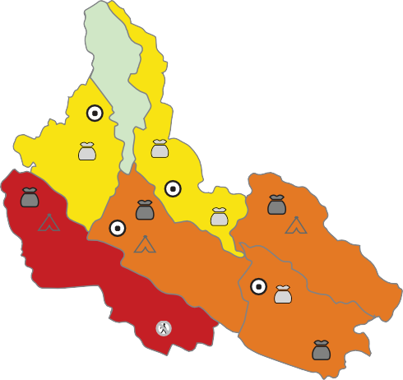
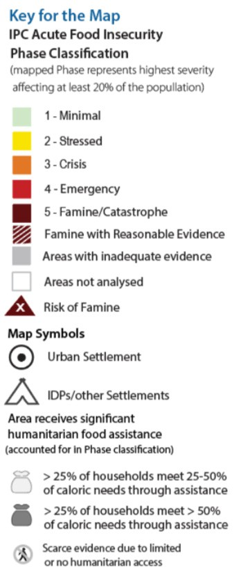
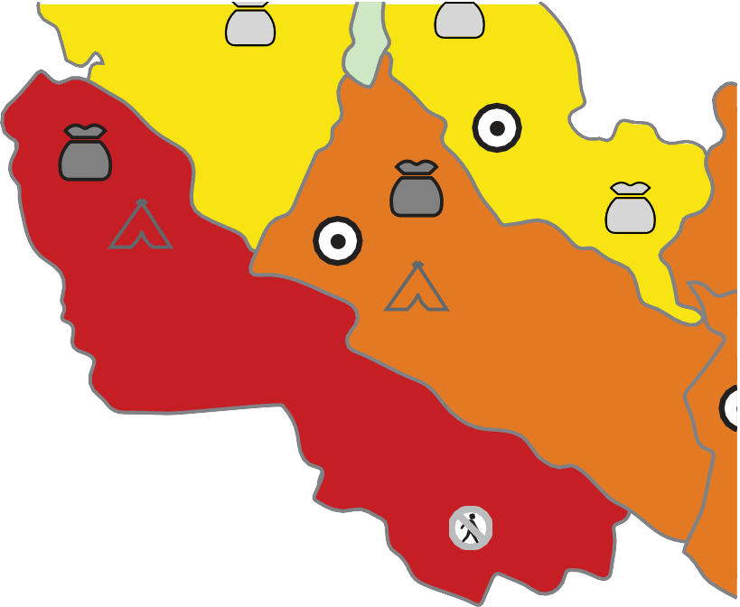
Image for illustration only.
Insert the IPC detailed map of country
**
**
*
**
**
***
***
***
***
***
***

IPC ALERT: COUNTRY
IPC Alert: COUNTRY | Month year - Month year

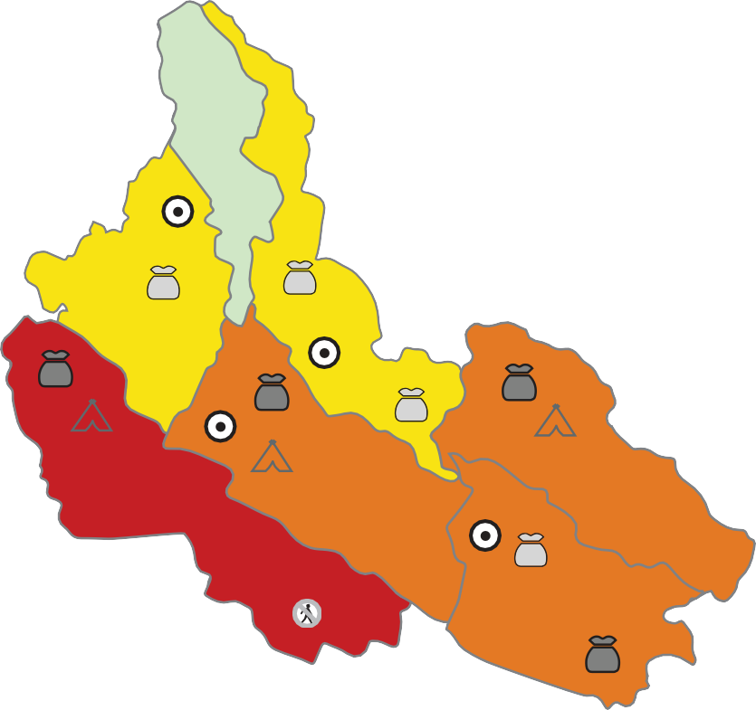
Map 03. Insert Map Title, Month Year. Source: INSERT SOURCE
Image for illustration only.
*
Insert the IPC detailed map of country
**
**
***
***
***
***


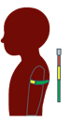
Famine (IPC Phase 5) is the highest phase of the IPC Acute Food Insecurity scale, and is classified when an area has:
Widespread starvation and destitution
Widespread Acute Malnutrition
Widespread deaths
20%
At least 1 in 5 households or
20% of the population are facing extreme lack of food.
30%
of children aged 6–59
months are suffering acute malnutrition by Weight-for-Height Z-score (WHZ).
WHZ
MUAC
or
15%
of children aged 6–59
months are suffering acute malnutrition by MUAC with evidence of rapidly worsening underlying drivers of acute malnutrition.
2 or 4
deaths
non-trauma deaths for every 10,000 per day, from the interaction between hunger,
malnutrition and diseases.
When is Famine Classified?

For further information on how the IPC classifies Famine, please consult the IPC Famine Fact Sheet.

Acute malnutrition occurs when a person's body does not get enough energy or nutrients for a period of time. It is characterised by wasting and/or nutritional oedema. It is usually caused by a sudden weight loss resulting from insufficient dietary intake—whether due to food scarcity or illness-related loss of appeitite—and/or impaired nutrient absorption caused by illness, leading the body to draw on its energy reserves (fat and muscle).
The symptoms of acute malnutrition include rapid weight loss, loss of muscle mass, fatigue, weakness and a weakened immune system that in turn can increase the risk of infection. Acute malnutrition can lead to severe health complications and even death without prompt treatment.
What is Acute Malnutrition?

References:
1 Organization, Document name, Month Year. https://InsertLinkHere.com

Publication date: Day Month Year | Disclaimer: The information shown on the maps does not imply official recognition or endorsement of any physical and political boundaries I For more information please contact ipc@fao.org.

